**VI МНПК «ЦИФРОВАЯ ТРАНСФОРМАЦИЯ – ШАГ В БУДУЩЕЕ»**

**Приложение 1**

**ТРЕБОВАНИЯ К ОФОРМЛЕНИЮ МАТЕРИАЛОВ**

При подготовке материалов необходимо руководствоваться изложенными ниже требованиями. Тексты, не оформленные в соответствии с требованиями, к публикации **не принимаются**.

**1. Справочный аппарат статьи.**

Справочный аппарат статьи должен включать:

***- УДК*** (в левом верхнем углу без абзацного отступа номер УДК, Times New Roman, 12, курсив).

***- Название статьи*** на русском языке строчными буквами по центру, Times New Roman полужирный, 14, перед и после 1 пустая строка.

***- Сведения об авторе (авторах) на русском языке:***

-- И. О. Фамилия (если авторов несколько – И. О. Фамилии располагаются в одной строке, через запятую, после фамилии каждого автора ставится сноска – 1)) (Times New Roman, 14, выравнивание – по центру, перед и после 1 пустая строка);

-- под И. О. Фамилией начиная с номера сноски прописывается в именительном падеже через запятую ученая степень, ученое звание, место работы (учебы), город, страна, email (эта информация прописывается для каждого автора, **недопустимо** применение аббревиатур, сокращений степеней, званий, учебных заведений, мест работы)(после 1 пустая строка);

-- аспирантам, магистрантам и студентам необходимо указывать И. О. Фамилию, степень и звание научного руководителя.

***- Аннотация*** (должна ясно излагать содержание статьи, быть лаконичной, четкой и информативной; должна отражать основные и ценные, по мнению автора (авторов), этапы, объекты, их признаки и выводы проведенного исследования. Объем – от 100 до 500 символов, после 1 пустая строка) ***и ключевые слова*** (рекомендуемое количество ключевых слов – 5–7, количество слов внутри ключевой фразы – не более 3. Ключевые слова отделяются друг от друга точкой с запятой, после 1 пустая строка) на русском языке.

***- Название статьи на английском языке*** (обратить внимание на то, чтобы все данные на английском языке были идентичны данным на русском), после 1 пустая строка.

***- Сведения об авторе(-ах) на английском языке,*** после 1 пустая строка.

***- Аннотация и ключевые слова статьи на английском языке,*** после 1 пустая строка*.*

**2. Структура статьи.**

***- Введение*** (актуальность темы исследования, постановка проблемы, формулировка цели и задач исследования, обзор литературы по теме).

***- Основная часть*** (исследование выбранной проблематики, интерпретация полученных результатов, включая их соответствие гипотезе исследования, обобщение результатов, предложения по практическому применению, предложения по направлению будущих исследований).

***- Заключение*** (краткие итоги разделов публикации без повторения формулировок, приведенных в них).

**3. Текст статьи.**

Общий объем статьи – до 4 страниц, формат страницы А4 (Макет / Параметры страницы / Размер бумаги / А4, Применить: ко всему документу); размер полей: верхнее = левое = правое = 2,7 см, нижнее = 3,4 см (Макет / Параметры страницы / Поля, Применить: ко всему документу); расстояние до нижнего колонтитула = 2,5 см (Макет / Параметры страницы / Источник бумаги / от края / до нижнего колонтитула, Применить: ко всему документу).

Размер шрифта основного текста – 14 пт, выравнивание по ширине страницы, абзацный отступ 1 см, междустрочный интервал – одинарный, с переносами в рус. и белорус. языках, также русскому и белорусскому тексту должен быть присвоен язык – русский (выделить текст, Рецензирование / Язык / Язык проверки правописания / русский). БЕЗ ПЕРЕНОСОВ В АНГЛ. ЯЗЫКЕ (для этого выделить англ. текст, Абзац / Положение на странице / Запретить автоматический перенос слов).

В статье недопустимо применение автоматических стилей заголовков, подзаголовков, а также нумерованных и маркированных списков.

**В тексте отделяются одним пробелом инициалы от фамилии, знак % от числа, а также сокращение г. (год) от числа. После сокращений млн, млрд, трлн точка не ставится.**

**Все элементы справочного аппарата статьи, подзаголовки, названия таблиц и рисунков отделяются от текста (друг от друга) сверху и снизу одной пустой строкой.**

Библиографические ссылки в тексте приводятся в квадратных скобках (например, [5]), нумеруются в порядке упоминания. Недопустимо применение гиперссылок на библиографические источники.

**4. Оформление иллюстративного материала.**

Обязательны в тексте ссылки на таблицы (табл. 1), рисунки (рис. 1), формулы (формула (1)) (если есть).

Таблицы и рисунки в тексте располагаются непосредственно после упоминаний о них.

***Оформление таблиц.***

В тексте следует выполнять выравнивание таблицы (путь: макет → автоподбор → автоподбор по ширине окна). Выравнивание текста в таблицах – по центру ячейки. Если цифровые или иные данные в какой-либо строке таблицы отсутствуют, то в ней ставят прочерк.

При размещении нескольких таблиц в статье над Названием таблицы пишется слово *Таблица 1* (*Таблица 2* и т. д.) (курсив, 12 пт, выравнивание по правому краю полосы, от предыдущего текста отбивается 1 пустой строкой).

Если таблица в статье одна, то над Названием таблицы слово Таблица не пишется.

Непосредственно над таблицей размещается Название таблицы (12 пт, пж, по центру без абзацного отступа, отбивается от верхней границы таблицы на 6 пт).

Текст в таблице набирается размером 12 пт без абзацного отступа.

***Оформление рисунков.***

Рисунки отбиваются от предыдущего текста 1 пустой строкой.

Под рисунком следует подрисуночная подпись (12 пт, выравнивание по центру без абзацного отступа, от рисунка отбивается на 6 пт, от последующего текста отбивается 1 пустой строкой).

При размещении нескольких рисунков в статье в подрисуночной подписи пишется: *Рис. 1*. Название рисунка (*Рис. 2* и т. д.).

Слово *Рис. 1* выделяется курсивом, Название рисунка – прямо.

Если рисунок в статье один, то перед Названием рисунка слово *Рис.* не пишется.

Рисунки в тексте выравниваются по центру, обтекание текстом – в тексте, ширина рисунка не должна превышать 16 см.

***Оформление формул.***

Формулы набираются размером 14 пт в редакторе MathType (Вставка / Объект / Объект / MathType); от текста сверху и снизу отбиваются 1 пустой строкой; выравниваются по центру без абзацного отступа.

**5. Список библиографических ссылок.**

Список размещается в конце статьи, озаглавливается «Библиографические ссылки» (перед и после 1 пустая строка), нумеруется вручную (не автоматически). Оформляется список согласно ГОСТ СТБ 7.208-2008 «Библиографическая ссылка».

**Приложение 2**

**ПРИМЕР ОФОРМЛЕНИЯ СТАТЬИ**

*УДК 930.25: 616.98:578*

**НАЗВАНИЕ СТАТЬИ**

**И. И. Иванов1), П. П. Петров2)**

1) *аспирант, Белорусский государственный университет, г. Минск,   
Республика Беларусь, email:* [*ivanov@mail.ru*](mailto:ivanov@mail.ru)

2) *аспирант, Белорусский государственный университет, г. Минск,   
Республика Беларусь, email:* [*petrov@mail.ru*](mailto:petrov@mail.ru)

Научный руководитель: **С. С. Сидоров**

*кандидат экономических наук, доцент, Белорусский государственный университет, экономический факультет, г. Минск, Республика Беларусь, email:* [*sidorov@mail.ru*](mailto:sidorov@mail.ru)

Аннотация набирается размером кегля 12 пт, выравнивание – по ширине страницы, абзацный отступ 1 см, объем 5–6 строк с переносами в рус. и белорус. языках (Макет / Расстановка переносов / Авто). Текст текст текст текст текст текст текст текст текст текст текст текст текст текст текст.

***Ключевые слова:*** размер 12 пт; через точку с запятой; сравнительно-исторический метод; антропоцентрическая парадигма.

**TITLE OF THE ARTICLE**

**I. I. Ivanov1), P. P. Petrov2)**

1) *PhD Student, Belarusian State University, Minsk, Republic of Belarus,   
email:* [*ivanov@mail.ru*](mailto:ivanov@mail.ru)

2) *PhD Student, Belarusian State University, Minsk, Republic of Belarus,   
email:* [*petrov@mail.ru*](mailto:petrov@mail.ru)

Supervisor: **S. S. Sidorov**

*PhD in Economics, Associate Professor, Belarusian State University,   
Faculty of Economics, Minsk, Republic of Belarus, email:* [*sidorov@mail.ru*](mailto:sidorov@mail.ru)

The paper analyzes the difficulties encountered by foreign students in the process of working with printed text (folding information, developing long-term memory, highlighting the main idea in small fragments of the text and retelling it). The proposition is proved that the process of note-taking is not only a set of subject. БЕЗ ПЕРЕНОСОВ В АНГЛ. ЯЗЫКЕ (для этого выделить англ. текст, Абзац / Положение на странице / Запретить автоматический перенос слов.

***Keywords:*** psycholinguistic characteristics of note-taking; receptive type of speech activity; productive type of speech activity; text folding; inner speech; surface structures of the utterance; naming plan; phonetic changes. БЕЗ ПЕРЕНОСОВ В АНГЛ. ЯЗЫКЕ.

Текст статьи текст статьи текст статьи текст статьи текст статьи текст статьи текст статьи текст статьи текст статьи текст статьи текст статьи текст статьи текст статьи текст статьи текст статьи текст статьи текст статьи текст статьи текст статьи текст статьи текст статьи текст статьи текст статьи.

*Таблица 1*

**Название таблицы**

|  |  |  |
| --- | --- | --- |
| Показатель | Группа | |
| I | II |
| *J*кз, мА/см2 | 32 | 38,5 |
| *U*хх, мВ | 5 | 6 |
| ξ | 0,640 | 0,67 |
| *Р*мах, мВт/см2 | 12,083 | 15,61 |
| τ, мкс | 14–16 | 30–32 |

*Примечания.* *J*кз *–* плотность тока короткого замыкания, *U*хх *–* напряжение холостого хода,ξ *–*коэффициент заполнения ВАХ; *Р*мах *–* максимальная отдаваемая мощность, τ *–* относительное изменение максимальной мощности по сравнению с контрольными образцами.

Последующий текст отбивается от таблицы 1 пустой строкой.

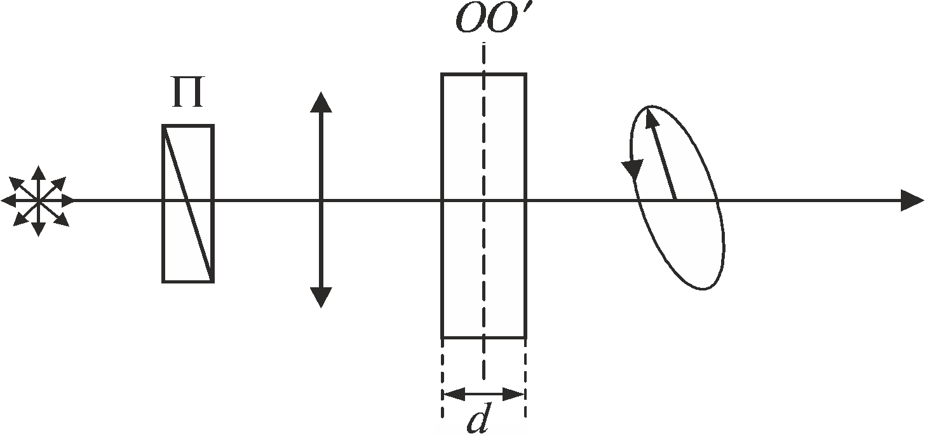

*Рис. 1.* Название рисунка

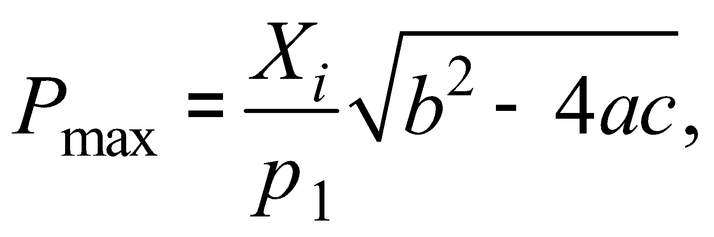

где *Xi* – расшифровка; *p*1 – расшифровка; *b* – расшифровка; и т. д. (расшифровка символов к формуле размещается на следующей под формулой строке в порядке следования в формуле через точку с запятой, без абзацного отступа).

**Библиографические ссылки**

1. *Щенникова Л.П.* Русская поэзия 1880–1890-х гг. как культурно-исторический феномен. Екатеринбург: Изд. Ур. ун-та, 2002.

2. *Эванс Д. Ф., Матесич М. А.* Методы измерения в электрохимии: в 2 т. М.: Мир, 1977. Т. 2.

3. Моделирование нестационарных диффузионно-электрических явлений в электролитах / Н. Н. Гринчик [и др.] // Инженер.-физ. журн. 1998. Т. 71, № 4. С. 704–709.

4. *Гринчик Н.Н., Лазук В.И.* Солитоноподобный импульсный сигнал в среде с сильными разрывами электромагнитного поля // Тепло- и массоперенос – 2016: сб. науч. тр. / Нац. акад. наук Беларуси; редкол.: О. Г. Позняков (гл. ред.) [и др.]. Минск: Ин-т тепло- и массообмена им. А. В. Лыкова НАН Беларуси, 2017. С. 189–196.

5. Modeling the Interaction of Solit-Like Pulse Signals with Electromagnetic Shields in the Form of Heterogeneous Media / M.A. Aliseykо [et al.] // Edelweiss Chemical Science J. 2020. Vol. 3, iss. 1. P. 1–5.

6. *Baghdady E. J., Ely O. P.* Effects of exhaust plasmas upon signal transmission to and from rocket-powered vehicles // Proceedings of the IEEE. 1966. Vol. 54, iss. 9. P. 1134–1146.

7. Способ определения концентрации электролита и устройство для его осуществления: пат. 2011983 РФ / Ю. В. Катин, С. В. Мищенко, Б. И. Герасимов,   
Е. И. Глинкин, С.В. Петров, М.Ю. Серегин; дата публ.: 30.04.1994.

8. *Типанов В.В.* Эволюция международной торговли: различные временные горизонты, аспекты и тенденции [Электронный ресурс] // Финансы: теория и практика. 2013. № 6. С. 100. URL: https://cyberleninka.ru/article/n/evolyutsiyamezhdunarodnoy- torgovli-razlichnye-vremennye-gorizonty-aspekty-i-tendentsii-1 (дата обращения: 25.06.2021).

9. The Uruguay Round [Electronic resource] // ВТО: сайт. URL: https://www.wto.org/ english/thewto_e/whatis_e/tif_e/fact5_e.htm (date of access: 05.12.2020).

10. World Trade Report 2013 [Electronic resource]. С. 47. URL: http://www.wto.org/ english/res_e/publications_e/wtr13_e.htm (date of access: 05.12.2020).

11. *Полонок С.С.,* *Иванов П.Р., Петров С.Т.* Теоретико-методологические основы обеспечения внешнеэкономической безопасности // Вестн. Полоц. гос. ун-та. Сер. D, Экон. и юрид. науки. 2013. № 5. С. 7–16.

12. *Мойсак О.И.* Концепции логистики в управлении материальными потоками // Наук – образованию, производству, экономике : материалы Х Междунар. науч.-конф., Минск, 27–29 янв. 2011 г. : в 4 т. / Белорус. нац. техн. ун-т; редкол.:   
Б. М. Хрустлев, Ф. А. Романюк, А.С. Калиниченко. Минск, 2011. Т. 2. С. 278.